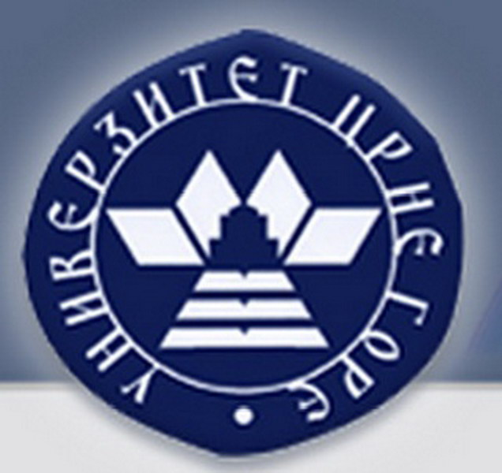
MArED
Projekat Tempus
Modernizacija i harmonizacija obrazovanja pomoraca u Crnoj Gori i Albaniji - MArED
Tempus

Dnevni red radnog sastanka
544257-TEMPUS-1-2013-1-ME-TEMPUS-JPCR
26 - 27 oktobar 2017, Constanta, Rumunija

1.dan – Dnevni red
09:30 – 10:00 Registracija učesnika
10:00 – 10:15 Pozdravna riječi uvodni govor
10:15 – 11:00 Analiza implementacije novog plana i programa na Univerzitetu Crne Gore
11.00 – 11:45 Analiza implementacije novog plana i programa na Univerzitetu “Ismail Qemali” u Valoni
11:45 – 12:00 Pauza
12:00 – 13:00 Primjeri dobre prakse pri korišćenju različitih metoda, sredstava i tehnika u nastavi, baziranoj na STCW programu
13:00 – 14:30 Pauza za ručak
14:30 – 16:00 Korišćenje palubnih simulatora za obuku i evaluaciju
16:00 – 16:15 Pauza
16:15 – 17:30 Korišćenje simulatora stroja za obuku i evaluaciju
17:30 Završetak sastanka

1.dan – Dnevni red
10:00 – 11:00 Opšti prikaz novog STCW programa. Sažetak pedagoških pristupa
11.00 – 11:15 Pauza
11:15 – 12:00 Prezentacija mogućnosti u vezi mobilnosti studenata i profesora u okviru Blue Career Fair (sajam poslova u pomorstvu)
12:00 – 13:30 Pauza
13:30 – 15:00 Diskusija o aktivnostima koje treba da obezbijede održivost rezultata projekta
15.00 – 15.45 Prilike za buduće projekte
15:45 – 16:00 Pauza
16:00 – 17:30 Upravljanje projektom. Administativni i finansijski aspekt.
17:30 Završetak sastanka

